**Что делать при задержке** **речевого развития**?

Если после трех лет ребенок вообще не говорит, он нуждается в тщательном обследовании.

Речь малыша формируется в общении с окружающими его взрослыми. Известно, чем богаче и правильнее речь ребенка, тем легче ему высказывать свои мысли. Ваш малыш будет иметь более широкие возможности в познании мира и в общении с друзьями.

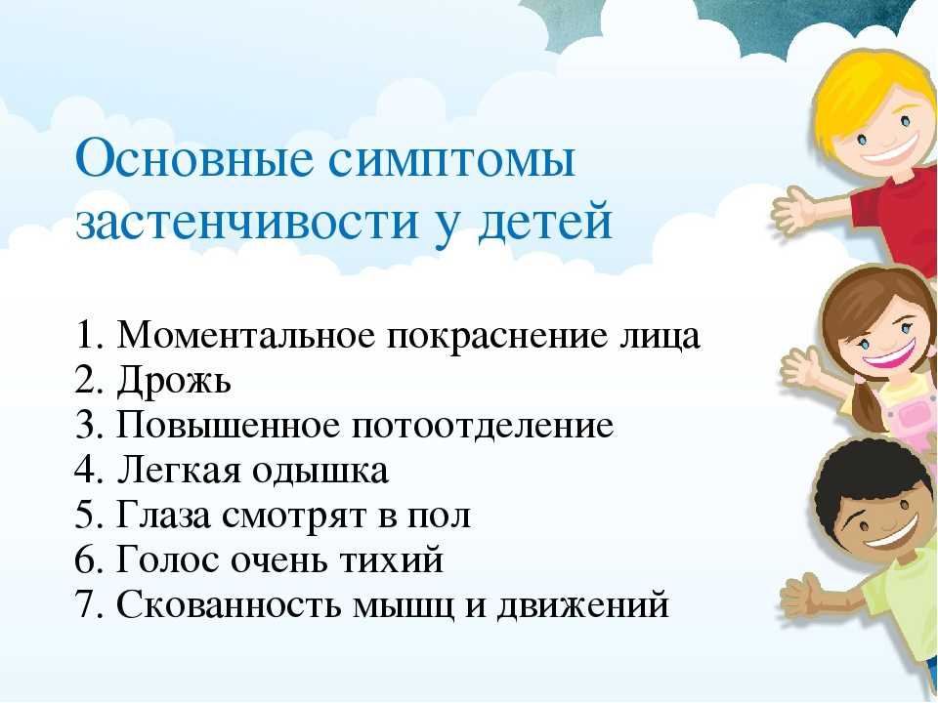

**Рекомендации по развитию речи**

Говорите со своим ребенком! Используйте каждую минуту вместе — утреннее одевание и умывание, время, когда ведете ребенка в сад и обратно. Если вы играете с ребенком, старайтесь привлекать его к активным действиям и вместе их проговаривать.

Слушайте музыку. Чувство ритма важно в освоении речи. Пойте вместе с ребенком. С детьми можно заниматься по методике Железновой с восьми месяцев. В каждой песне поются слова и звуки чётко, понятно, разборчиво. Поэтому малышам будет несложно повторять сначала слова, а затем и действия.

Спускаясь и поднимаясь с ребенком по лестнице, считайте вместе ступеньки. - Вспомните про народный фольклор — потешки, простые стишки, сказки. Найдите 15 минут, чтобы обсудить прочитанное, задайте ребенку вопросы, пусть вспомнит содержание сказки.

Запомните: речь находится на кончиках пальцев. Конструкторы, мозаика, пластилин, пазлы, шнуровки — все эти игрушки должны быть у ребенка.

Не перегружать ребенка чересчур сложными словами и фразами. Говорить с ним на доступном уровне.

Рисование тоже способствует развитию мышления, воображения и речи.

**Пять советов родителям, как помочь детям преодолеть застенчивость:**  
  
Воспользуйтесь следующими пятью советами, чтобы помочь ребенку стать уверенным в социальной среде.  
  
1.**Поощряйте контакт взглядом.** Разговаривая с ребенком, повторяйте: "Посмотри на меня", "Посмотри мне в глаза" или "Я хочу увидеть твои глаза". В результате сознательного закрепления этого навыка и регулярного построения соответствующих моделей поведения ваш ребенок вскоре станет смотреть в глаза собеседнику. Если ребенку неловко это делать, посоветуйте ему смотреть на переносицу беседующего с ним человека. После некоторой тренировки ему этот прием больше не понадобится, и он будет увереннее смотреть в глаза собеседнику.  
2. **Научите ребенка начинать и заканчивать разговор.** Составьте вместе с ребенком перечень фраз, которыми легко начинать разговор с разными группами людей, например, что он мог бы сказать знакомому человеку; взрослому, с которым он раньше не встречался; приятелю, с которым он не виделся некоторое время; новому ученику в классе; ребенку, с которым он хотел бы поиграть на площадке. Затем, меняясь ролями, репетируйте беседу до тех пор, пока ребенок не станет свободно и самостоятельно пользоваться этими фразами.

3. **Отрабатывайте поведение в тех или иных социальных ситуациях.** Подготавливайте ребенка к предстоящему событию - рассказывайте о предстоящей встрече гостей и подготовке к празднику. Затем помогите ему потренироваться, как поздороваться с гостями, как вести себя за столом, о чем говорить и даже как элегантно попрощаться.  
  
4. **Тренировка навыков общения с младшими детьми.** Филипп Зимбардо, известный специалист по застенчивости и соавтор книги The Shy Child ("Застенчивый ребенок"), рекомендует сводить застенчивых детей старшего возраста с младшими - братом или сестрой, двоюродными родственниками, соседским ребенком или ребенком ваших друзей - для непродолжительных игр.  
  
5. **Создавайте условия для игр в паре.**  В этом случае ваш ребенок приглашает одного из своих приятелей провести с ним вдвоем пару часов, чтобы лучше узнать друг друга и попрактиковаться в навыках завязывать дружбу.

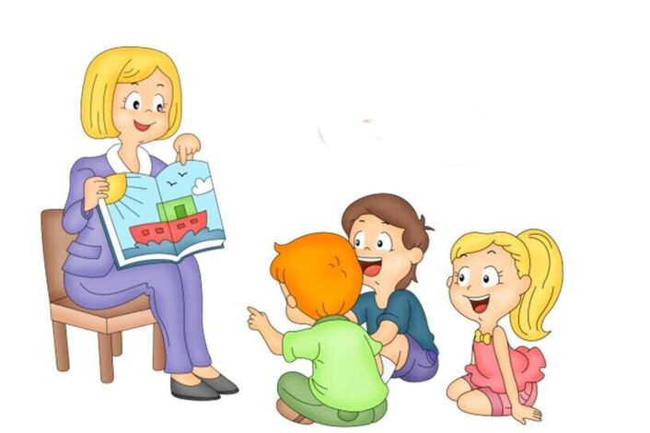

**Мы расположены по адресу:**

**215047, Смоленская область, Гагаринский район, с. Карманово, ул. Октябрьская д.8,**

**тел: 8 (48135) 7-78-59,**

**тел/факс: 8(48135) 7-79-23.**

**Смоленское областное государственное бюджетное учреждение «Гагаринский социально- реабилитационный центр для несовершеннолетних Яуза» (СОГБУ СРЦН «Яуза»)**

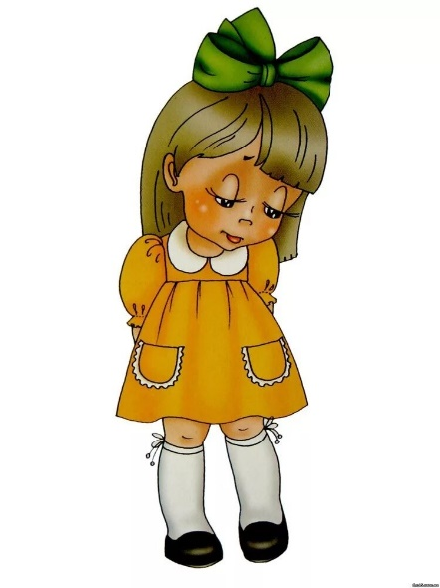

**Застенчивый ребёнок. Как разговорить молчуна?**

**с. Карманово**